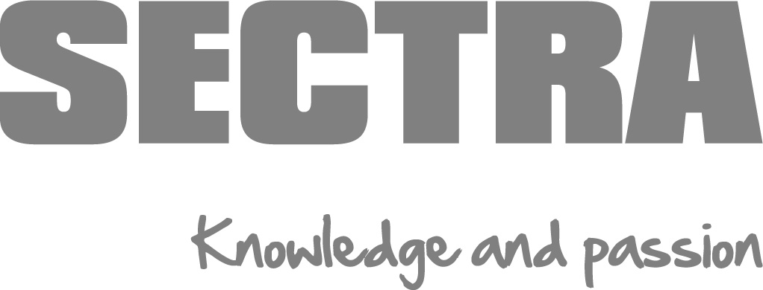
Stage-opdracht Informatica
Remote acces bij ziekenhuizen

Wie wij zijn?
Sectra maakt en implementeert de systemen waarin beelden van Radiologie, maar ook Pathologie en Cardiologie worden opgeslagen. Denk daarbij aan Röntgenfoto’s, CT-onderzoeken of Hartkatheterisatiebeelden. De artsen bekijken deze beelden in het Sectra-systeem (PACS / Enterprise Imaging) om vervolgens goed en snel een ziektebeeld te kunnen vaststellen en een behandeling te kunnen starten.
De Medical Imaging IT wereld ontwikkelt in hoog tempo. Bij Sectra volgen we deze ontwikkelingen nauwlettend; Niet alleen helpen we het nóg beter te maken, we mogen ze ook in de ziekenhuizen implementeren en ondersteunen onze eindgebruikers tijdens het gebruik van het programma. Dit maakt dat we veel samen met zorgprofessionals werken. Juist door veel van elkaar te leren werken we samen aan een betere zorg. Nu en morgen.
We zijn een snelgroeiende organisatie met een divers en internationaal team. De in totaal ca. 900 werknemers werken vanuit het hoofdkantoor in Zweden, of vanuit één van de 16 locaties wereldwijd. Regio Benelux heeft het kantoor in Almere en heeft ca 60 werknemers.
Sectra heeft een open cultuur, met veel ruimte voor groei en ontwikkeling, maar ook zeker voor gezelligheid! We werken veel met elkaar samen; zowel thuis als op kantoor. Zijn we op kantoor, dan lunchen we met elkaar en pakken we geregeld ook een drankje met elkaar om een mooie werkdag of –week af te sluiten. Ook is er mogelijkheid om mee te sporten voor wie dat wil. Op deze manier zorgen we voor een goede sfeer en behalen we samen de successen.
Bedrijfsnaam | Sectra ImaXperts B.V.  https://medical.sectra.com/about-sectra/regional-presence/sectra-de-benelux/
Adres | Televisieweg 37-A (Zie hier een impressie video ons kantoor.)
Plaats | 1322 AJ Almere
Contactpersoon | Monique Meijn
Contact email adres | Monique.Meijn@sectra.com
Contact telefoon | +31 (0) 36 530 5493
Product/Dienst | PACS, EMR, RIS, VNA
Klanten | Ziekenhuizen wereldwijd
Aantal medewerkers | Ca. 60
Aantal ICT’ers op HBO niveau | Ca. 10

OPDRACHT
Situatie/  Probleemstelling | Remote access bij een nieuwe klant is áltijd een probleem: gaat traag, sloom en never-first-time right (ondanks al onze pogingen). Hoe kunnen we dit op de meest makkelijke en efficiënte manier voor elkaar krijgt (qua techniek en timing, qua intern en externe partijen)?
Opdracht | Ziekenhuizen hebben tegenwoordig strikte eisen aan hun leveranciers en gebruiken verschillende technische methodieken om beveiligde verbindingen met Sectra op te zetten. Ontwerp een universele manier om remote access tot de Sectra servers in ziekenhuizen te realiseren.
Werkzaamheden/Taken | - Contact met Support- en Deployment Engineers om achter de meest wenselijke situatie vanuit Sectra te komen;  - Contact met projectmanagers over de huidige situatie/planning.  - Contact opnemen met ICT-afdelingen van enkele Sectra ziekenhuizen; wat zijn hun minimale eisen?  - Onderzoek of er in de markt een partij is, die Sectra kan ontzorgen op dit gebied;  - Stel een best practice op om eenvoudig een nieuw ziekenhuis aan te sluiten voor remote access.
Te gebruiken methoden en technieken | Bijv. MS Office tooling (Visio, werkproces, template)
Samenwerking | Samenwerking met verschillende teams binnen Sectra.
Begeleiding | Dagelijks/wekelijks

EISEN AAN DE STAGIAIR(E)
Kennis/ervaring | 3de of 4de jaar Informatica studenten
Eigenschappen | Wij zijn op zoek naar een student met de volgende kernwaardes:  - Proactief  - Communicatief sterk  - Teamplayer  - Engelssprekend  - Creatief  - Verantwoordelijkheid
Affiniteit | Medische wereld, verbeteren van de zorg, ziekenhuis.

OVERIG
Stagevergoeding | €500 per maand
Secundaire arbeidsvoorwaarden | Een functionerende werkplek. Gratis meesporten (kickboksen) op de maandag en vrijdag middag van 16:00-17:00 uur.

